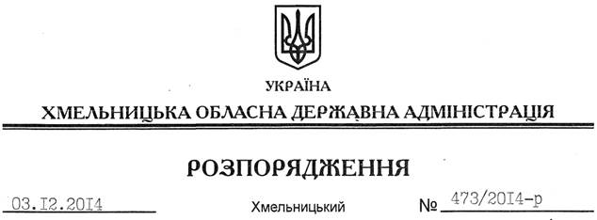

Про затвердження проекту землеустрою щодо зміни цільового призначення земельної ділянки

На підставі статей 6, 21, 39 Закону України “Про місцеві державні адміністрації”, статей 17, 20, 122, 123 Земельного кодексу України, статті 50 Закону України “Про землеустрій”, розглянувши клопотання ТОВ “Студіо” та наданий проект землеустрою:
1. Затвердити проект землеустрою щодо відведення земельної ділянки із зміною цільового призначення із категорії земель промисловості, транспорту, зв’язку, енергетики, оборони та іншого призначення (для будівництва складського приміщення) в категорію земель сільськогосподарського призначення (для ведення підсобного сільського господарства) ТОВ “Студіо”, на території Давидковецької сільської ради за межами населених пунктів Хмельницького району.
2. Змінити цільове призначення земельної ділянки площею 10,0000 га (кадастровий номер 6825082400:02:020:0061) із категорії земель промисловості, транспорту, зв’язку, енергетики, оборони та іншого призначення (для будівництва складського приміщення) в категорію земель сільськогосподарського призначення (для ведення підсобного сільського господарства), яка розташована на території Давидковецької сільської ради за межами населених пунктів Хмельницького району.
3. Контроль за виконанням цього розпорядження покласти на заступника голови облдержадміністрації В.Кальніченка.

Перший заступник
голови адміністрації О.Симчишин

